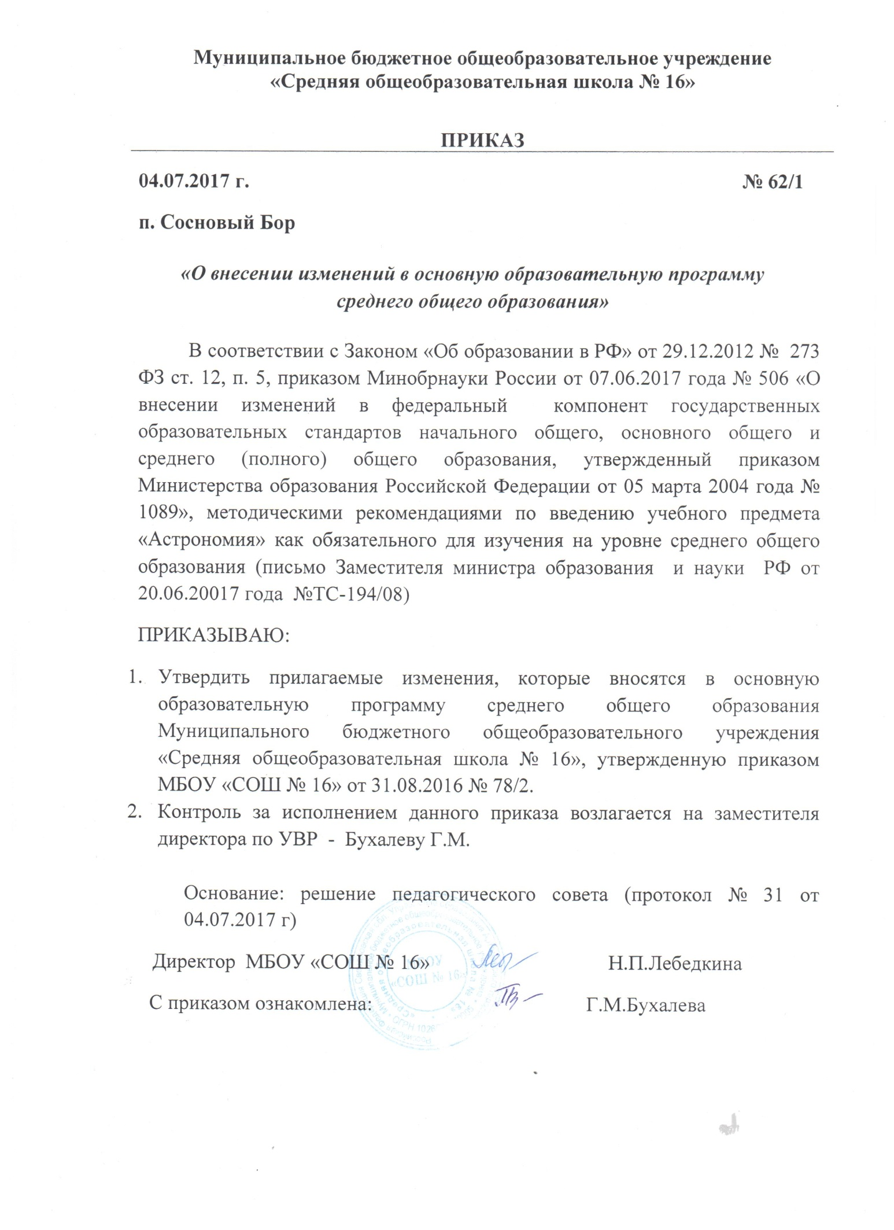

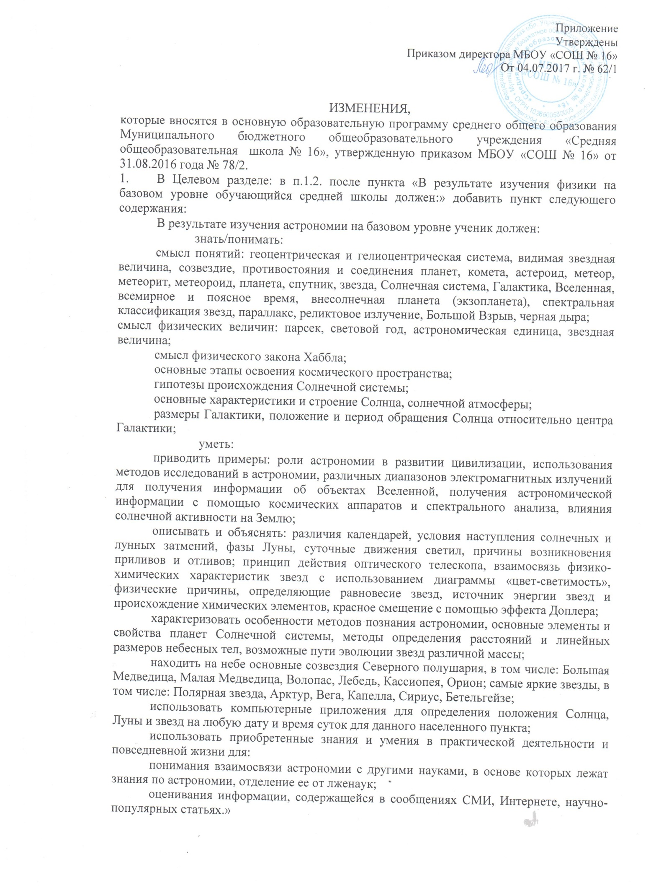

- В содержательный раздел: в п.2.1. после пункта «Физика (СОО)» добавить Обязательный минимум содержания по учебному предмету «Астрономия» следующего содержания:
Предмет астрономии
Роль астрономии в развитии цивилизации. Эволюция взглядов человека на Вселенную. Геоцентрическая и гелиоцентрическая системы. Особенности методов познания в астрономии. Практическое применение астрономических исследований. История развития отечественной космонавтики. Первый искусственный спутник Земли, полет Ю.А. Гагарина. Достижения современной космонавтики.

Основы практической астрономии
НЕБЕСНАЯ СФЕРА. ОСОБЫЕ ТОЧКИ НЕБЕСНОЙ СФЕРЫ. НЕБЕСНЫЕ КООРДИНАТЫ. Звездная карта, созвездия, использование компьютерных приложений для отображения звездного неба. Видимая звездная величина. Суточное движение светил. СВЯЗЬ ВИДИМОГО РАСПОЛОЖЕНИЯ ОБЪЕКТОВ НА НЕБЕ И ГЕОГРАФИЧЕСКИХ КООРДИНАТ НАБЛЮДАТЕЛЯ. Движение Земли вокруг Солнца. Видимое движение и фазы Луны. Солнечные и лунные затмения. Время и календарь.

Законы движения небесных тел
Структура и масштабы Солнечной системы. Конфигурация и условия видимости планет. Методы определения расстояний до тел Солнечной системы и их размеров. НЕБЕСНАЯ МЕХАНИКА. ЗАКОНЫ КЕПЛЕРА. ОПРЕДЕЛЕНИЕ МАСС НЕБЕСНЫХ ТЕЛ. ДВИЖЕНИЕ ИСКУССТВЕННЫХ НЕБЕСНЫХ ТЕЛ.
Солнечная система
Происхождение Солнечной системы. Система Земля - Луна. Планеты земной группы. Планеты-гиганты. Спутники и кольца планет. Малые тела Солнечной системы. АСТЕРОИДНАЯ ОПАСНОСТЬ.
Методы астрономических исследований
Электромагнитное излучение, космические лучи и ГРАВИТАЦИОННЫЕ ВОЛНЫ как источник информации о природе и свойствах небесных тел. Наземные и космические телескопы, принцип их работы. Космические аппараты. Спектральный анализ. Эффект Доплера. ЗАКОН СМЕЩЕНИЯ ВИНА. ЗАКОН СТЕФАНА-БОЛЬЦМАНА.
Звезды
Звезды: основные физико-химические характеристики и их взаимная связь. Разнообразие звездных характеристик и их закономерности. Определение расстояния до звезд, параллакс. ДВОЙНЫЕ И КРАТНЫЕ ЗВЕЗДЫ. Внесолнечные планеты. ПРОБЛЕМА СУЩЕСТВОВАНИЯ ЖИЗНИ ВО ВСЕЛЕННОЙ. Внутреннее строение и источники энергии звезд. Происхождение химических элементов.
ПЕРЕМЕННЫЕ И ВСПЫХИВАЮЩИЕ ЗВЕЗДЫ. КОРИЧНЕВЫЕ КАРЛИКИ. Эволюция звезд, ее этапы и конечные стадии.
Строение Солнца, солнечной атмосферы. Проявления солнечной активности: пятна, вспышки, протуберанцы. Периодичность солнечной активности. РОЛЬ МАГНИТНЫХ ПОЛЕЙ НА СОЛНЦЕ. Солнечно-земные связи.

Наша Галактика - Млечный Путь

Состав и структура Галактики. ЗВЕЗДНЫЕ СКОПЛЕНИЯ. Межзвездный газ и пыль. Вращение Галактики. ТЕМНАЯ МАТЕРИЯ.
Г алактики. Строение и эволюция Вселенной
Открытие других галактик. Многообразие галактик и их основные характеристики. Сверхмассивные черные дыры и активность галактик. Представление о космологии. Красное смещение. Закон Хаббла. ЭВОЛЮЦИЯ ВСЕЛЕННОЙ. Большой Взрыв. Реликтовое излучение. ТЕМНАЯ ЭНЕРГИЯ.
- В Организационном разделе: в п.3.1 внесено изменение в обязательную часть учебного плана СОО включен учебный предмет «Астрономия» с объемом часов – 35 часов за один год обучения ( 1 час в неделю) в 11 классе ( за счет часов Компонента образовательного учреждения)

